**南投縣仁愛國民中學111學年度公開授課實施成果摘要**

**一、108學年度至111學年度教師公開課表**

**1.108學年度教師公開課表**

|  |  |  |  |  |
| --- | --- | --- | --- | --- |
| 公開課教師 | 科目 | 班級 | 日期 | 節數 |
| 108-01 | | | | |
| 李俊德 | 數學 | 三A(901教室) | 2019/11/23 | 第二節 |
| 劉姿佑 | 社會(地理) | 802 | 2019/12/12 | 第一節 |
| 陳金山 | 社會(地理) | 903 | 2019/12/18 | 第四節 |
| 謝玉霞 | 輔導 | 802 | 2019/11/30 | 第三節 |
| 王聖嵐 | 自然(生物) | 701 | 2019/12/05 | 第七節 |
| 陳泓君 | 英語 | 803 | 2019/11/22 | 第四節 |
| 蔡玉美 | 英語 | 802 | 2019/12/19 | 第二節 |
| 108-02 | | | | |
| 朱珮芬 | 童軍 | 701 | 2020/05/02 | 第七節 |
| 林詩宏 | 國文 | 701 | 2020/04/17 | 第一節 |
| 施偉勳 | 國文 | 902 | 2020/04/09 | 第二節 |
| 蔡呈熙 | 國文 | 702 | 2020/04/18 | 第一節 |
| 胡心如 | 國文 | 803 | 2020/04/30 | 第四節 |
| 阿巫伊 | 數學 | 801 | 2020/04/30 | 第三節 |
| 曾文儀 | 數學 | 802 | 2020/04/30 | 第三節 |
| 劉曉曄 | 英語 | 702 | 2020/05/10 | 第三節 |
| 彭慧怡 | 自然(理化) | 902 | 2020/03/12 | 第四節 |
| 魏增杉 | 自然(理化) | 802 | 2020/03/28 | 第一節 |
| 蔡宜紋 | 音樂 | 701 | 2020/04/17 | 第五節 |
| 彼陽.司霖 | 體育 | 901 | 2020/05/15 | 第四節 |

**2.109學年度教師公開課表**

|  |  |  |  |  |
| --- | --- | --- | --- | --- |
| 公開課教師 | 科目 | 班級 | 日期 | 節數 |
| 李俊德 | 數學 | 701 | 1091029 | 第三節 |
| 劉姿佑 | 社會(地理) | 801 | 1091012 | 第四節 |
| 陳金山 | 社會(地理) | 902 | 1100311 | 第四節 |
| 謝玉霞 | 輔導 | 802 | 1100108 | 第七節 |
| 王聖嵐 | 自然(理化) | 802 | 1100510 | 第一節 |
| 陳泓君 | 英語 | 802 | 1091222 | 第五節 |
| 蔡玉美 | 英語 | 901 | 1090923 | 第一節 |
| 朱珮芬 | 童軍 | 702 | 1091109 | 第五節 |
| 林詩宏 | 國文 | 701 | 1091216 | 第四節 |
| 施偉勳 | 國文 | 901 | 1091217 | 第二節 |
| 蔡呈熙 | 國文 | 903 | 110608 | 第三節 |
| 胡心如 | 國文 | 802 | 1100325 | 第三節 |
| 阿巫伊 | 數學 | 801 | 1100616 | 第一節 |
| 曾文儀 | 數學 | 903 | 1100310 | 第四節 |
| 劉曉曄 | 英語 | 702 | 1100525 | 第二節 |
| 郭承豪 | 自然(理化) | 801 | 1100429 | 第四節 |
| 魏增杉 | 自然(生物) | 701 | 1100609 | 第六節 |
| 蔡宜紋 | 音樂 | 802 | 1100415 | 第七節 |
| 彼陽.司霖 | 體育 | 702 | 1100319 | 第四節 |

**3.110學年度教師公開課表**

|  |  |  |  |  |
| --- | --- | --- | --- | --- |
| 公開課教師 | 科目 | 班級 | 日期 | 節數 |
| 劉姿佑 | 社會(地理) | 702 | 10/28 | 第三節 |
| 陳金山 | 社會(地理) | 701 | 4/26 | 第四節 |
| 謝玉霞 | 輔導 | 901 | 4/26 | 第四節 |
| 王聖嵐 | 自然(理化) | 801 | 2/16 | 第六節 |
| 蔡玉美 | 英語 | 702 | 12/6 | 第一節 |
| 朱珮芬 | 童軍 | 702 | 11/18 | 第五節 |
| 林詩宏 | 國文 | 802 | 9/28 | 第五節 |
| 施偉勳 | 國文 | 702 | 3/10 | 第一節 |
| 蔡呈熙 | 國文 | 901 | 2/15 | 第二節 |
| 胡心如 | 國文 | 902 | 12/21 | 第二節 |
| 阿巫伊 | 數學 | 902 | 10/8 | 第四節 |
| 曾文儀 | 數學 | 801 | 3/8 | 第一節 |
| 劉曉曄 | 英語 | 701 | 3/11 | 第三節 |
| 黃聖家 | 自然(理化) | 702 | 3/15 | 第二節 |
| 魏增杉 | 生物科技 | 702 | 4/12 | 第七節 |
| 蔡宜紋 | 音樂 | 802 | 4/15 | 第三節 |
| 彼陽司霖 | 體育 | 701 | 9/14 | 第二節 |

**4.111學年度教師公開課表**

|  |  |  |  |  |
| --- | --- | --- | --- | --- |
| 公開課教師 | 科目 | 班級 | 日期 | 節數 |
| 劉姿佑 | 社會(地理) | 802 | 4/21 | 第三節 |
| 陳金山 | 社會(地理) | 701 | 4/26 | 第四節 |
| 王聖嵐 | 自然(理化) | 802 | 5/23 | 第二節 |
| 蔡玉美 | 英語 | 702 | 12/6 | 第一節 |
| 林詩宏 | 國文 | 801 | 6/19 | 第二節 |
| 施偉勳 | 國文 | 802 | 6/26 | 第一節 |
| 高梓寧 | 自然(生物) | 701 | 6/15 | 第六節 |
| 胡心如 | 國文 | 902 | 12/21 | 第二節 |
| 阿巫伊 | 數學 | 902 | 10/8 | 第四節 |
| 曾文儀 | 數學 | 801 | 3/8 | 第一節 |
| 徐昱函 | 數學 | 802 | 5/1 | 第六節 |
| 劉曉曄 | 英語 | 701 | 6/11 | 第三節 |
| 黃聖家 | 自然(理化) | 702 | 3/15 | 第二節 |
| 魏增杉 | 生物科技 | 702 | 4/12 | 第七節 |
| 蔡宜紋 | 音樂 | 802 | 4/15 | 第三節 |
| 彼陽司霖 | 體育 | 701 | 9/14 | 第二節 |

**二、111學年度公開授課成果**

**劉姿佑**

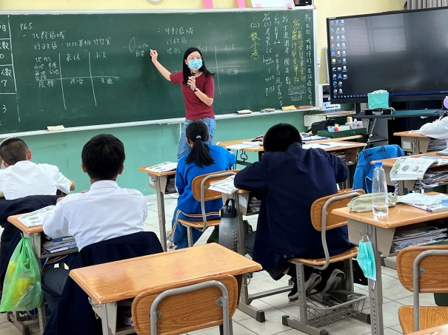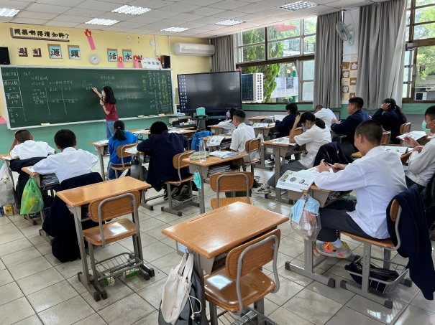

**陳金山**

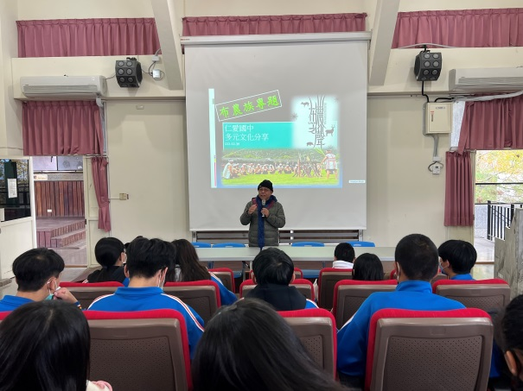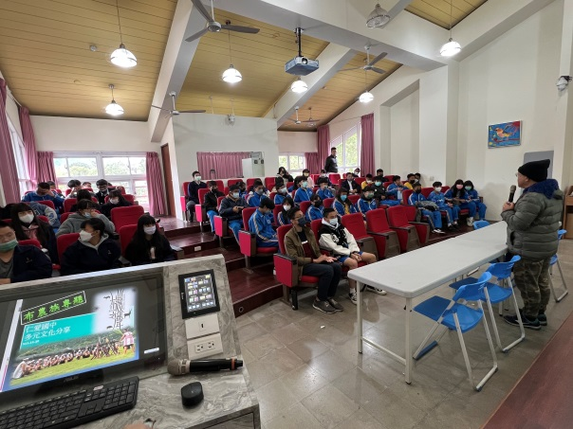

**王聖嵐**

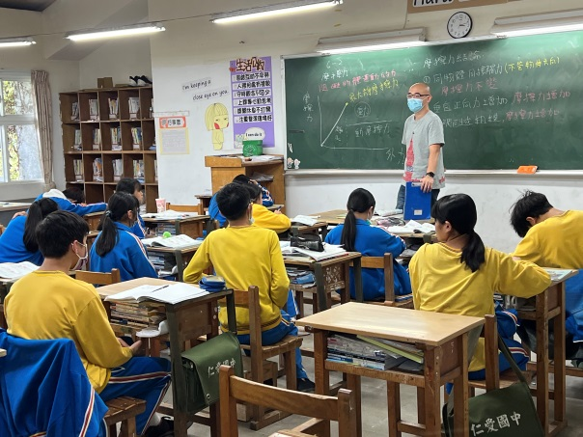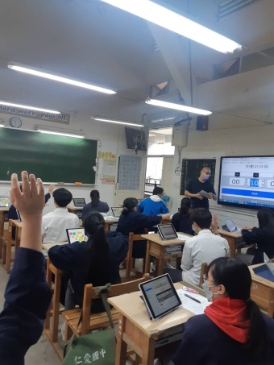

**蔡玉美**

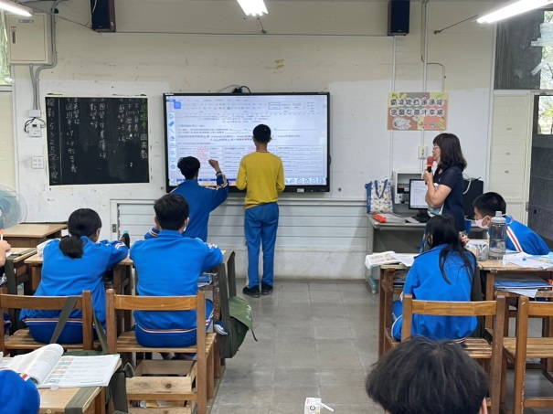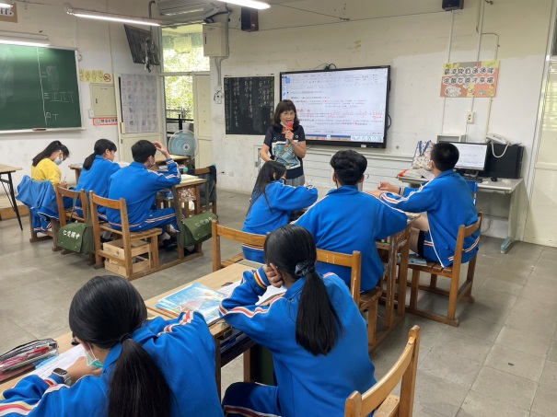

**林詩宏**

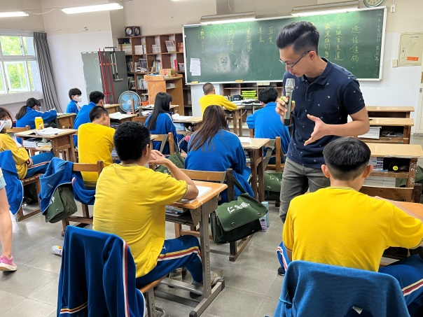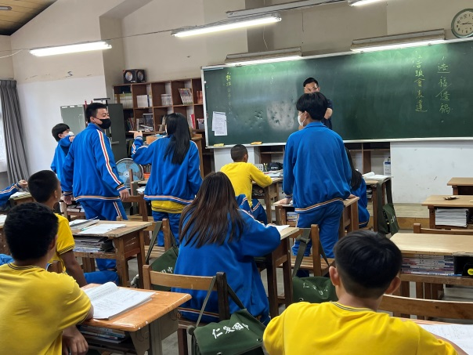

**施偉勳**

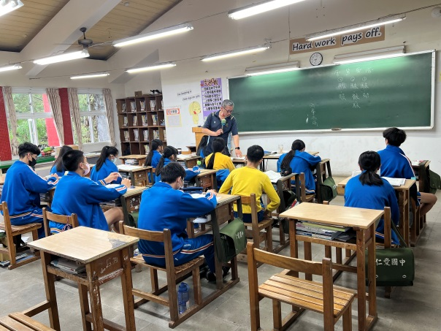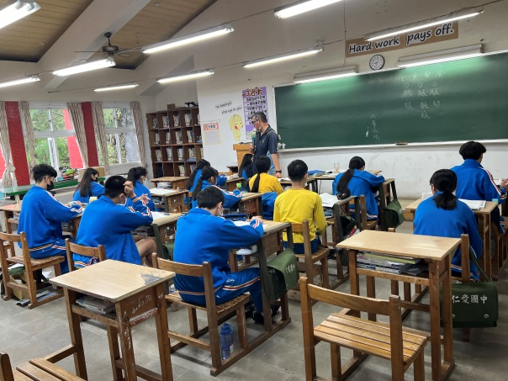

**高梓寧**

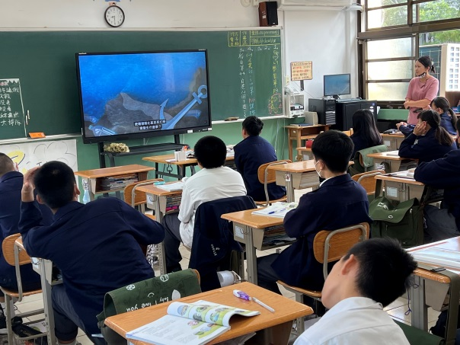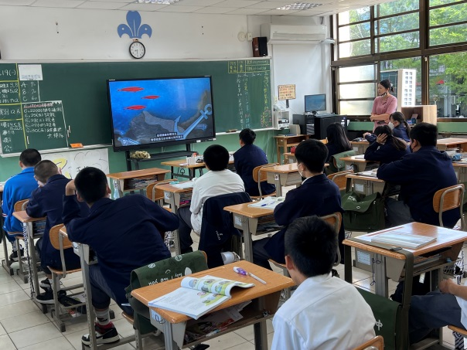

**胡心如**

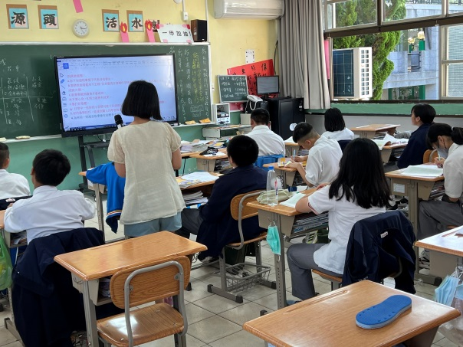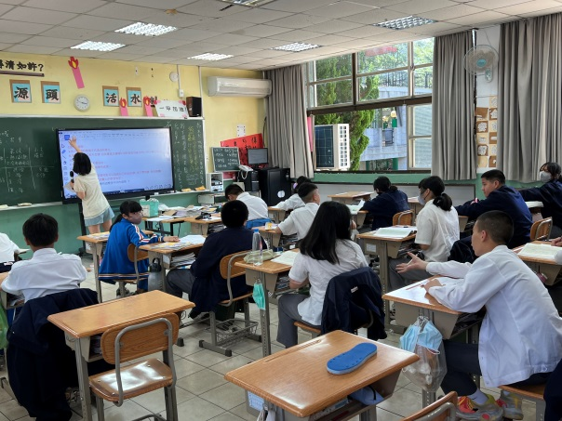

**阿巫伊**

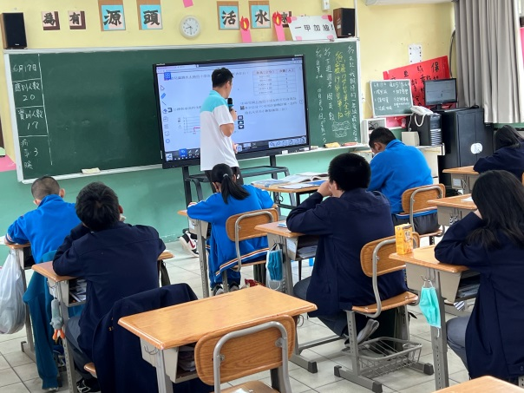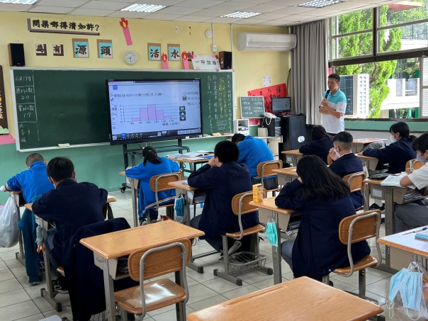

**曾文儀**

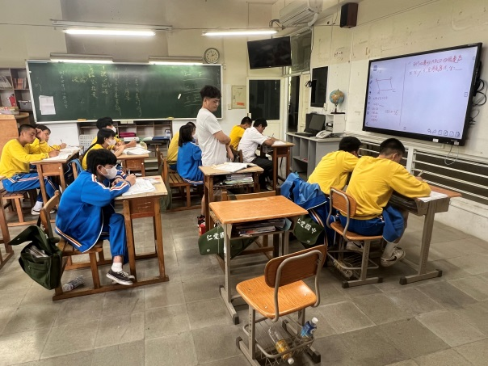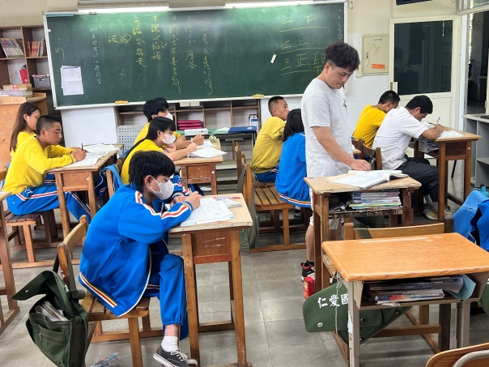

**徐昱函**

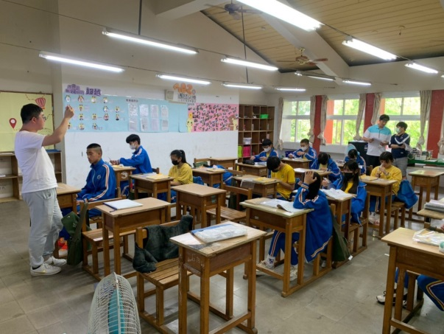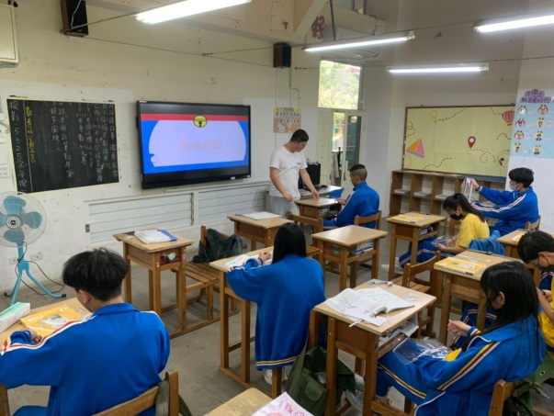

**劉曉曄**

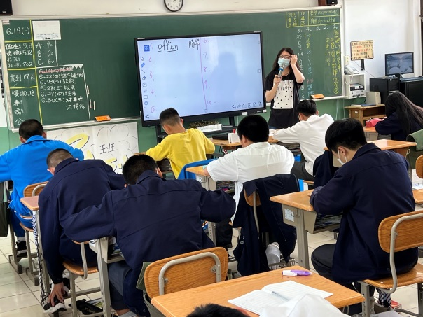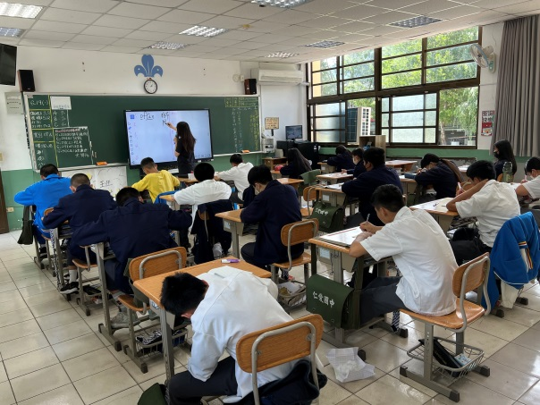

**黃聖家**

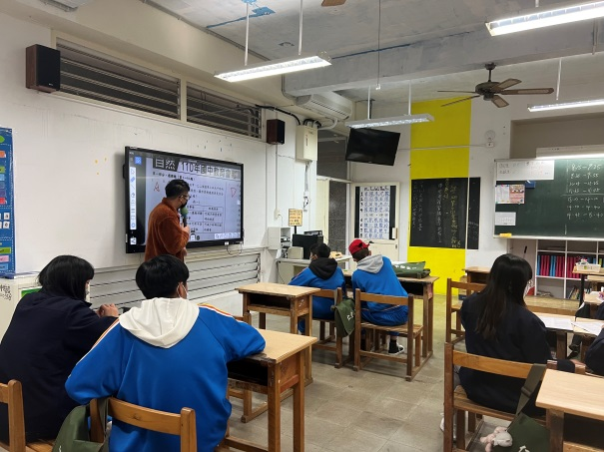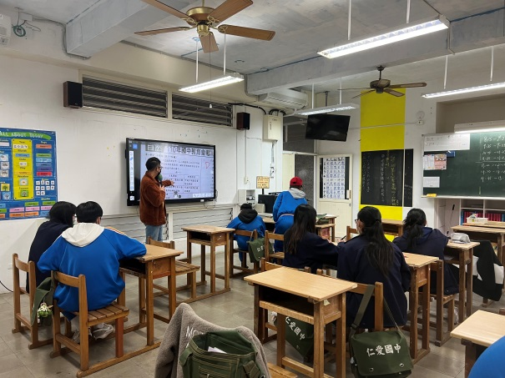

**魏增杉**

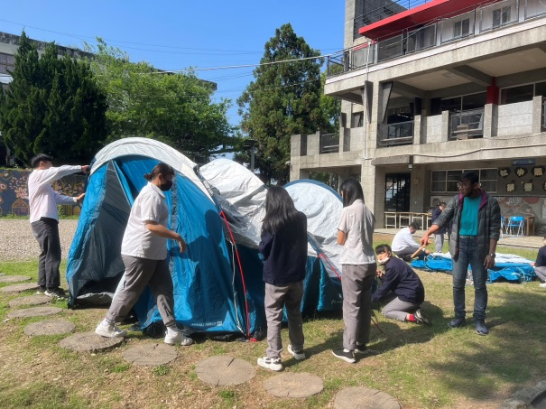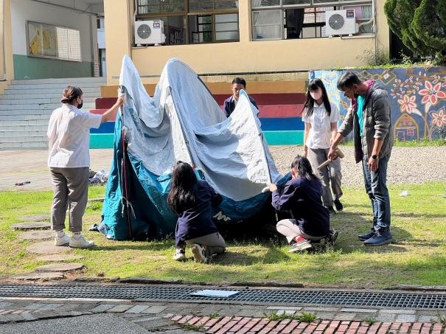

**蔡宜紋**

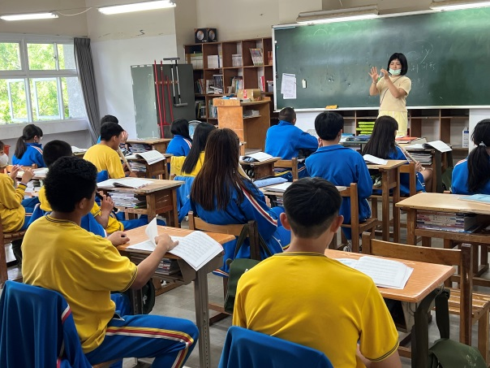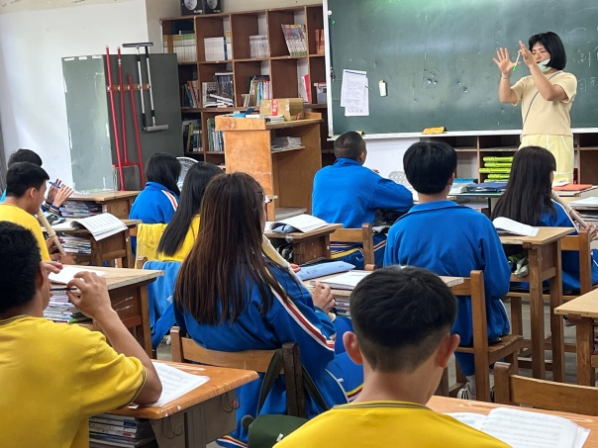

**彼陽司霖**

